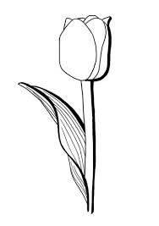
1. Zopakuj si písmeno N, n. V tabuľke čítaj a rozlišuj otvorené a zatvorené slabiky:
na | Na | an
ne | Ne | en
ni | Ni | in
no | No | on
nu | Nu | un

Zopakuj si vyčítanku:
En, ten, tulipán, Jana, Julo o Milan.
Ja, ty, ona, on, poputuje von!

Aký kvet je na obrázku? Kedy kvitne
tento kvet? Vymaľuj si ho!

3. Čítaj vety. Dávaj pozor na vyslovovanie písmena N. V každej vete zakrúžkuj písmeno N, n.
Milan píli poleno. Ivan volá na Milana. Jana mala sen.
Lena venuje mame Jana má nové meno. On sa menuje Ivan
Julo mal sen. Ten pán je Tóno. Elena nosí poleno.

